3 Mesterværker i samlingen på Thorvaldsens Museum – Efterår 2025
Bertel Thorvaldsens Selvportrætter + samlinger

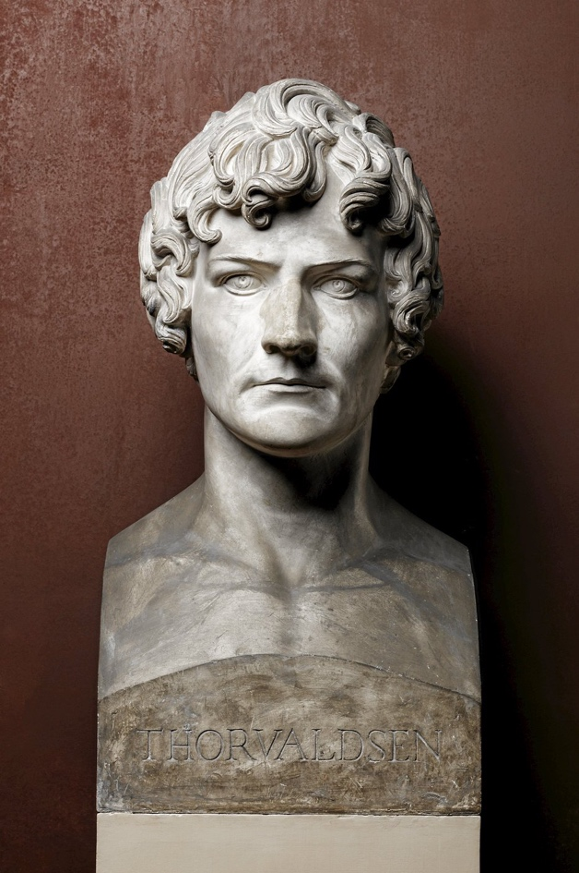
Når vi træder ind i Thorvaldsens Museum, møder vi først og fremmest helte og gudinder i marmor. Men bag alle disse værker står et menneske, Bertel Thorvaldsen, som også satte sig selv i scene – både gennem sine selvportrætter og gennem de mange ting, han samlede på gennem livet i Rom. Netop her kan vi komme tættere på, hvem han var, ikke kun som kunstner, men som menneske.

Et af de første selvportrætter, vi møder, er busten i marmor, der viser Thorvaldsen i klassisk stil. Ansigtet er glat, næsten uden alderstegn, og håret falder i bløde lokker. Her fremstiller han sig selv som en antik mester eller filosof. Det er et billede af kunstneren, der har rejst sig fra sin barndom på Holmen i København til at blive en del af den klassiske traditions store fortælling. Han vidste, at han skrev sig selv ind i historien, og busten er en slags idealiseret selvfremstilling, hvor han gør sig selv til monument.

Ideen om Thorvaldsen som guddommelig bestyrkedes, efter at han i 1810 havde modelleret sin egen portrætbuste. Det skete på opfordring af kunstsamleren og diplomaten Hans West, som besøgte Rom i dette år. Thorvaldsen havde formentlig i bestillingen set en kærkommen lejlighed til at korrigere det billede af ham som et vægelsindet følelsesmenneske, således som han fremstod på det malede portræt af Camuccini fra 1808

I et senere brev til akademiets præses prins Christian Frederik, der skulle modtage busten på akademiets vegne, lyder det: ”Noget saa udtryksfuldt, saa ligt, saa kraftigt har De aldrig seet, Naadigste Herre, det er Jupiters Blik, og det er Kiød”. I denne udtalelse gemmer sig muligvis hentydningen til en bestemt antik skulptur, som kan have foresvævet West ved bestillingen af busten i kolossal størrelse — den størrelse som i antikken var forbeholdt det guddommelige — nemlig den berømte Zeus (Jupiter) Otricoli i Vatikanet.

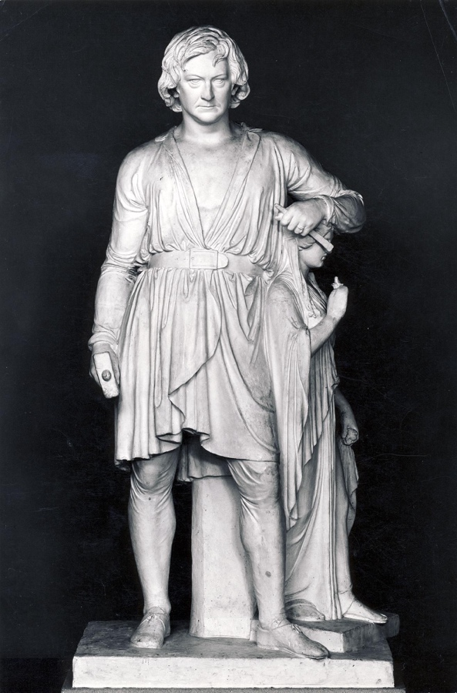
En helt anden tilgang ser vi i skulpturen Bertel Thorvaldsen med Håbets Gudinde. Her står han afslappet, iført en enkel dragt, med værktøj i hånden og lænet op ad sin egen statue. Han fremstiller sig selv roligt og ophøjet, men lader Håbets Gudinde stå mere rå og ufærdig, med en grov overflade. Måske er pointen, at selv den største kunstner ikke kan klare sig uden håbet – og at håb ikke er perfekt og blankt, men noget skrøbeligt, jordnært og menneskeligt.

Arbejdet med statuen begyndte i 1839 under opholdene på Nysø ved Præstø. Flere versioner og modeller blev til: en gipsafstøbning, en lille model i gips og en marmor version, som i dag står i Thorvaldsens Museum. H.W. Bissen, Thorvaldsens elev, færdiggjorde marmorstatuen efter mesterens død, hvilket giver værket karakter af eftermæle: billedhuggeren viser sig selv side om side med den kraft, der bar ham gennem livet.

Siden har skulpturen fået mange nye liv i forskellige materialer og sammenhænge. I München er en marmoversion indmuret i Glyptothekets facade, i New York står en bronzeudgave i Central Park, og i Reykjavík en anden bronzekopi, skænket af Københavns Kommune i 1874. I 1976 udsendte Island et frimærke med motivet.

Dermed er Bertel Thorvaldsen med Håbets Gudinde blevet mere end et selvportræt: et monument, der har knyttet bånd mellem nationer og generationer, og et billede af kunstneren, der både ser tilbage på sit eget virke og frem mod den eftertid, der skulle forvalte hans arv.

I tegningssamlingen ser vi en anden, mere privat side. Her skildrer han sig selv med humor og selvironi: som ung mand med store øjne, senere med et skævt smil, og til sidst som gammel med vildt hår og dybe rynker. Hvor skulpturerne er ophøjede og værdige, viser tegningerne en Thorvaldsen, der ikke er bange for at drille sig selv og minde eftertiden om, at bag marmoret fandtes et menneske, der kunne grine af sig selv.

Når vi bevæger os op på første sal, åbner en ny verden sig: Thorvaldsens egne samlinger. Her finder vi ikke blot kunst, men alle de genstande, han omgav sig med i Rom gennem fire årtier.
Mest bemærkelsesværdig er hans ringsamling, en af de mest omfattende i Danmark, bestående af over 1.000 ringe. Mange er gemmer og kameer, små sten indgraveret med guder, helte og mytologiske scener. For Thorvaldsen var det en måde at knytte sig til antikken – at have de samme figurer, som han arbejdede med i marmor, liggende i miniatureformat i hånden. Nogle ringe var gaver fra venner og beundrere, andre købte han selv på markeder og hos handlende. Der findes endda en ring med Thorvaldsens egen profil, et lille monument i miniature.

Thorvaldsen var kendt for altid at bære flere ringe på én gang. I Rom kunne man kende ham på de glimtende hænder, når han arbejdede eller pegede. Spøgefuldt sagde man, at han lignede en kardinal mere end en billedhugger. Og han var gavmild: hvis en ven beundrede en ring, kunne han finde på at tage den af og forære den væk. Hans samling blev derfor en slags social dagbog, hvor hver ring havde sin egen historie, knyttet til relationer og venskaber.

Ved siden af ringene finder vi Thorvaldsens samling af antikke sager: små skulpturer, vaser, lamper og bronzegenstande, nogle enkle hverdagsobjekter, andre raffinerede kunstværker. Han købte dem både for deres skønhed og som studier af fortiden. Derudover havde han en stor samling af mønter og medaljer, antikke såvel som samtidige, som han brugte til at studere portrætter af kejsere og konger. For ham var mønterne små historiebøger i metal, en måde at forbinde sig til historiens store figurer.

Hans samling omfattede også tegninger, grafik og malerier af samtidige kunstnere. Mange af værkerne fik han i gave af venner i Rom, og hans hjem var fuld af sådanne gaver – en påmindelse om, at han ikke stod alene, men var omgivet af et levende kunstnerfællesskab. Bogsamlingen vidner om det samme: han var ikke selv den store læser, men han var omgivet af bøger om antik historie, kunst og mytologi, ofte givet som dedikationer af folk, der beundrede ham.

Et besøg på første sal giver derfor indtrykket af et menneske, der samlede ikke for at vise rigdom, men for at omgive sig med skønhed og historie. Han levede spartansk i Rom, næsten nøjsomt, men han havde en forkærlighed for at lade sig inspirere af de små ting, han omgav sig med. Hvor selvportrætterne viser hans ydre billede, giver samlingerne indblik i, hvad der optog ham og nærede hans fantasi.

Når vi ser på Thorvaldsens selvportrætter og hans samlinger samlet, møder vi altså et menneske, der var bevidst om sit eget eftermæle. Han kunne fremstille sig selv som filosof og klassisk helt, men også som en gammel mand med et grin i øjet. Han samlede på antikkens spor og samtidens kunst, ikke for at eje, men for at leve midt i historien. Han blev både model og mester i sit eget livsværk – og måske er det netop derfor, vi stadig taler om ham i dag, ikke kun som en kunstner, men som et menneske, der formåede at gøre sit eget liv til en del af historien.

Udvalgte ringe fra samlingen
En af de mest særlige ringe i Thorvaldsens samling er ringen med hans eget portræt. Den er skåret som en lille gemme, så man ser hans profil i miniature – et næsten komisk billede på, hvordan han var blevet sin egen myte. Når vi ser på den, kan vi spørge: bar han mon selv ringen, eller var den tænkt som gave til andre, der ville bære “mesteren” på fingeren? Det er et eksempel på, hvordan selvportrættet også kunne krybe ind i hans personlige ejendele.

En anden ring viser Venus, kærlighedens gudinde, med en due ved sin side. Det er et klassisk motiv, men for Thorvaldsen må det have haft en særlig klang, fordi Venus også var blandt de figurer, han selv genskabte i stor skala i marmor. Man kan forestille sig, at han holdt ringen i hånden, mens han arbejdede på sin egen Venus med æblet.

Der findes også flere ringe med dyremotiver – især løver og ørne – symboler på styrke, mod og guddommelig kraft. At bære en ring med en ørn var at bære et symbol på Jupiter selv, gudernes konge. Thorvaldsen elskede sådanne klassiske tegn, som han også satte ind i sine egne skulpturer.

En anekdote fortæller, at Thorvaldsen ofte lod sine elever i Rom prøve hans ringe, næsten som små legetøjsting. De unge billedhuggere kunne sidde og studere detaljerne, mens mesteren smilede. For ham var ringene ikke bare smykker, men små kunstværker og undervisningsmateriale i miniature.

Antikke genstande
I montrerne ser vi også små romerske lamper i bronze, der engang har lyst i antikke hjem. De er dekoreret med masker, guder eller dyr. Forestil dig Thorvaldsen sidde i Rom med en sådan lampe på sit bord – en direkte forbindelse til den verden, han hele tiden genskabte i sin kunst.

Der er små vaser og terrakottafigurer, som man kunne finde i udgravninger i Italien. Mange af dem er brugsgenstande, men Thorvaldsen satte pris på dem netop fordi de viste, hvordan almindelige mennesker i antikken levede. Det viser en menneskelig nysgerrighed: han ville forstå ikke bare gudernes verden, men også dagligdagen.

Mønter og medaljer
Hans samling af mønter er også imponerende. Blandt de mest fascinerende er de romerske kejsermønter, hvor man kan se profilen af kejsere som Augustus og Hadrian. For en billedhugger var sådanne små portrætter en skat – man kunne studere, hvordan romerne havde idealiseret deres herskere, og lade sig inspirere. Thorvaldsen samlede også på samtidige medaljer, ofte givet til ham som hædersgaver. Her er han igen selv motiv: flere medaljer viser Thorvaldsens profil, som en romersk kejser i miniature. Han blev selv et billede, indføjet i den tradition, han beundrede.

Malerier og grafik
I rummet finder vi også værker, som Thorvaldsen fik af sine venner og kolleger. Der er for eksempel mindre portrætmalerier, som andre kunstnere skænkede ham som tak. Det siger meget om den rolle, han havde i Rom: han var ikke kun en stor billedhugger, men også en central figur i et netværk af kunstnere, der byttede gaver og inspiration.

Det berømte portræt af Thorvaldsen, malet af C.W. Eckersberg, er et af de mest ikoniske billeder af ham, og det er værd at dvæle ved.

Portrættet blev malet i 1814 i Rom, hvor både Thorvaldsen og Eckersberg opholdt sig. Eckersberg var på det tidspunkt på sit studierejseophold, støttet af det danske kunstakademi, og han blev hurtigt en del af kredsen omkring Thorvaldsen. For den unge Eckersberg, der senere skulle blive kaldt “den danske malerkunsts fader”, var det en stor ære at få lov til at male netop Thorvaldsen – Danmarks mest berømte kunstner i samtiden.

På portrættet ser vi Thorvaldsen i halvfigur, let drejet, med det karakteristiske hår og bløde træk. Han er iført en mørk dragt og en hvid skjorte, og blikket er både mildt og drømmende, men samtidig koncentreret. Det er ikke en prangende skildring af en stor mester, men snarere et intimt og værdigt billede af en kunstner i sin modne alder, 43 år gammel, på højden af sin karriere.

Eckersberg har arbejdet med stor præcision i detaljer som håret, huden og stoffernes tekstur, men helheden er enkel og uden overflødige attributter. Det er, som om Eckersberg har ønsket at vise Thorvaldsen ikke som en guddommelig figur, men som et menneske, der samtidig bærer en indre styrke og ro.

Samtidigt har billedet noget næsten ikonisk over sig. Mange, der senere har set Thorvaldsen for sig, har gjort det gennem netop Eckersbergs portræt. Det er blevet en del af hans officielle eftermæle, brugt i bøger, gengivelser og illustrationer.

Et interessant aspekt er, at portrættet også kan ses som et møde mellem to af de største navne i dansk kunst: billedhuggeren, der gav Danmark et verdensnavn i Rom, og maleren, der senere blev professor og satte standarden for guldalderens malerkunst. Portrættet er således ikke bare et billede af Thorvaldsen, men også et kunsthistorisk øjeblik, hvor to epoker og to personligheder krydser hinanden.

Der findes i øvrigt en lille anekdote om, at Thorvaldsen ikke altid var tålmodig, når han skulle sidde model. Han var vant til at selv have kontrollen, og det morede ham at være “den, der sad stille”, mens andre arbejdede. Men han holdt meget af Eckersberg, og netop det gensidige venskab og respekt skinner igennem i portrættets varme tone.

Portrættet befinder sig i dag på Kunstakademiet, og når man står foran det, får man fornemmelsen af at møde mennesket bag marmoret – Bertel selv, med et blik, der både rækker tilbage til København og frem mod de store opgaver, der stadig ventede ham i Rom.

Allerede da det stod færdigt i 1814, blev portrættet betragtet som et billede af Danmarks største kunstner, og det blev hurtigt et ikon. Eckersbergs præcise og værdige skildring af Thorvaldsen passede perfekt til tidens forestilling om kunstneren som en ophøjet, men stadig menneskelig skikkelse. Og netop derfor blev det gengivet i kobberstik og litografier, så det kunne spredes langt ud over den lille kreds, der havde adgang til det oprindelige maleri.

I en tid, hvor portrætfotografiet endnu ikke fandtes, var grafiske gengivelser den måde, man “kendte” en berømt person på. Thorvaldsens ansigt, som Eckersberg havde malet det, begyndte at cirkulere i hele Europa – i kunsttidsskrifter, i bøger, i samlinger af berømte mænds portrætter. På den måde blev Eckersbergs billede af Thorvaldsen nærmest synonymt med billedhuggerens eget ansigt.

Man kan sige, at Eckersbergs portræt var med til at skabe Thorvaldsens “brand”. Det præsenterede ham som seriøs, værdig og næsten tidløs – ikke en boheme eller håndværker dækket af marmorstøv, men en kultiveret europæisk kunstner. Det var præcis sådan, han ønskede at blive set, og derfor blev portrættet brugt flittigt i officielle sammenhænge.
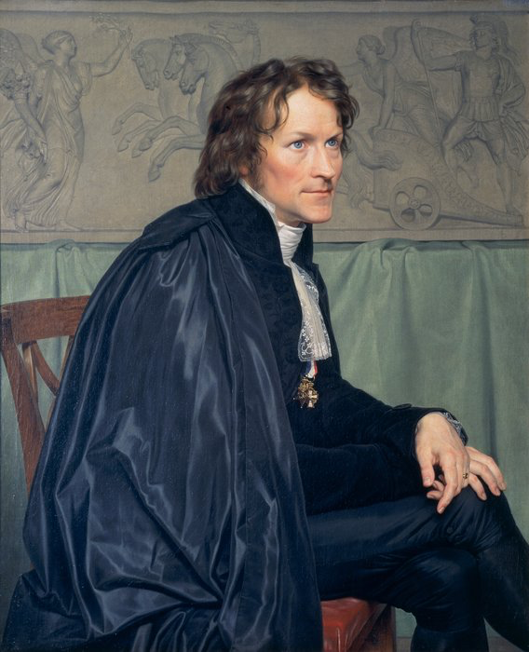
Flere samtidige beskriver faktisk, hvordan de følte, at de kendte Thorvaldsen, selvom de aldrig havde mødt ham – alene fordi de havde set gengivelser af Eckersbergs portræt. Det gjorde ham til en figur, som også folk i Danmark kunne identificere sig med, selv mens han boede og arbejdede i Rom.

Der er også noget særligt ved timingen: portrættet er malet kort efter Thorvaldsens store gennembrud med Jason-statuen og hans stigende status i Rom. Det fanger ham i det øjeblik, hvor han går fra at være lovende dansk kunstner til at være en europæisk mester.

Så når vi står foran portrættet i dag, ser vi ikke blot et billede af en mand – vi ser det billede, der gjorde ham til et ansigt i offentligheden, et billede, der sikrede hans plads som en af Europas store kunstnere.

På Thorvaldsens Museum et portræt med næsten samme motiv, B425, af den tyske maler Carl Christian Vogel von Vogelstein, der formentlig har malet sit værk side om side med Eckersberg.

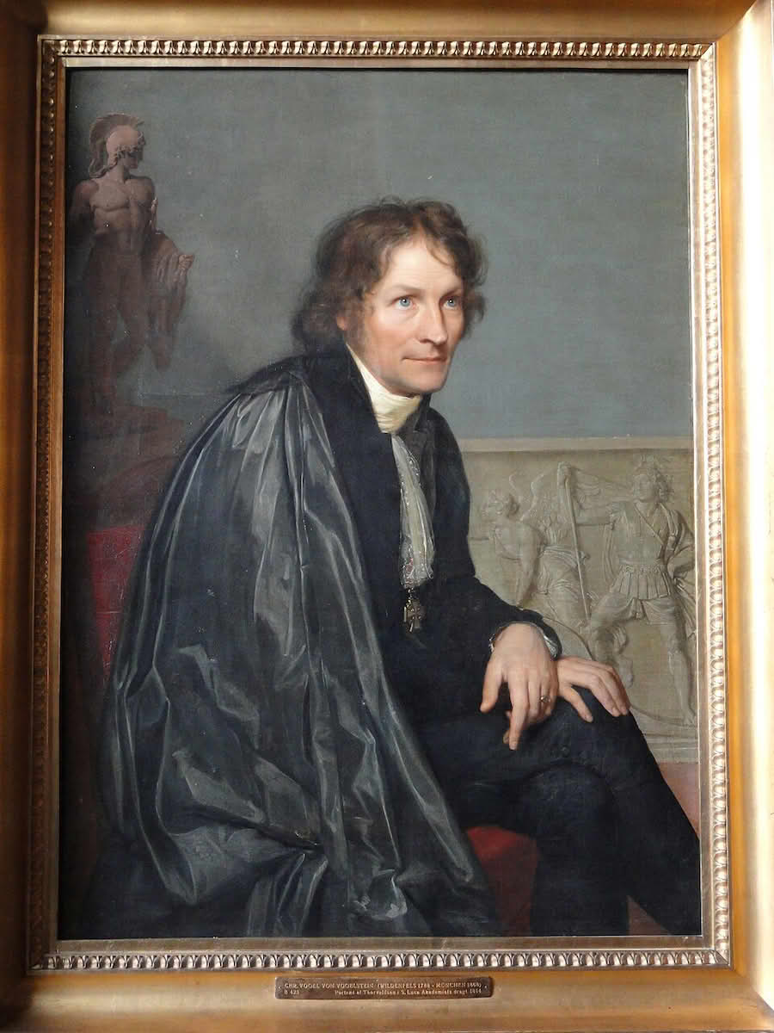
Ofte forveksles dette portræt med C.W. Eckersbergs meget kendte portræt af Thorvaldsen, der befinder sig på Kunstakademiet i København. I begge portrætter sidder billedhuggeren nemlig i den ordensdragt, som medlemmer af det officielle kunstakademi i Rom, S. Luca-akademiet, klædte sig i ved officielle lejligheder. Thorvaldsen var i øvrigt ikke kun medlem af dette akademi, fra 1808 var han tilmed blevet udnævnt til professor. Årsagen til de to portrætters lighed kendes ikke med sikkerhed. En sandsynlig forklaring er at Vogelstein og Eckersberg har siddet med side om side og malet Thorvaldsens krop efter en gliederman (En leddukke af træ, som kunstnere siden renæssancen har benyttet i stedet for levende model til fastholdelse af vanskelige stillinger og draperier). Ved nærmere eftersyn byder de to portrætter også på mange forskelle: lyset, atmosfæren, rumligheden og ikke mindst det psykologiske. Det åndeligt forklarede blik, som Vogelstein har tillagt Thorvaldsen, er udtryk for en romantisk følsomhed, der ligger Eckersberg og dansk guldalder fjernt. Relieffet i baggrunden er Thorvaldsens indtil da største kunstneriske bedrift: Alexanderfrisen. Den lille statuette er en version af gennembrudsværket fra 1803: Jason med det gyldne skind

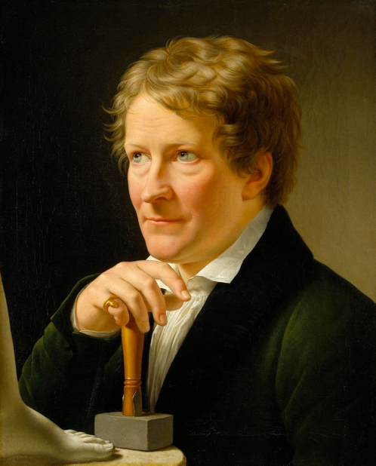
C.W. Eckersberg: Portræt af Bertel Thorvaldsen, 1820
På dette maleri, udført af professorkollegaen og vennen C.W. Eckersberg (1783–1853), ser vi Bertel Thorvaldsen som 50-årig – en mand i sin bedste alder. Maleriet er skabt under Thorvaldsens eneste besøg i Danmark i de mere end 40 år, han boede i Rom, og blev i 1993 erhvervet af Kulturværdiudvalget og overdraget til Thorvaldsens Museum.
Eckersbergs portræt skiller sig ud blandt de mere end 100 kendte afbildninger af billedhuggeren. Langt de fleste portrætter blev nemlig til i de senere år af hans liv, mens dette maleri hører til blandt de få tidligere billeder. Det udmærker sig ikke blot ved sin kunstneriske kvalitet, men også ved sin enestående intensitet.

Billedhuggeren er skildret i en pause under arbejdet: hånden hviler på hammeren, foran ses blot foden af en marmorskulptur. Thorvaldsens blik synes dog ikke rettet mod det synlige værk. I stedet lader Eckersberg ham se opad, væk fra billedfeltet – som om han i virkeligheden retter sit kølige blik mod noget fjernere, en lyskilde eller en idé, der ligger hinsides det konkrete materiale.

På den måde antyder Eckersberg, at billedhuggerens arbejde ikke kun handler om håndværk, men også om ånd. Portrættet bliver dermed mere end en naturalistisk gengivelse: det bliver et billede af kunstneren, der både arbejder med stenen foran sig og med den bagvedliggende idé – lige dele hånd og ånd, materie og mening.

Da Christoffer Wilhelm Eckersberg (1783–1853) i 1809 vandt den store guldmedalje fra Kunstakademiet i København, drog han på den klassiske dannelsesrejse. Først til Paris, hvor han blev elev af Jacques-Louis David, og siden til Rom, hvor han opholdt sig 1813–1816. Her boede han i hus med landsmanden Bertel Thorvaldsen, allerede da en berømt billedhugger, og netop mødet med ham kom til at få afgørende betydning for Eckersbergs kunstneriske udvikling.

Ifølge dagbøger og breve, der i dag findes i Det Kongelige Bibliotek, malede Eckersberg sit første portræt af Thorvaldsen i løbet af en måned, fra 8. august til 8. september 1814. Han nævner selv, at idéen kom fra Thorvaldsen, og at portrættet ikke var i den sædvanlige “portrætmagerstil”, men hævede sig til et klassicistisk udtryk. Portrættet blev sendt hjem til Akademiet i København – måske for at hædre landsmanden, måske som et moderne forbillede. Akademiet reagerede køligt, men beholdt billedet, hvilket i sig selv var en anerkendelse af kvaliteten.

Thorvaldsen satte pris på sin yngre kollega og tog ham med på udflugter i Roms omegn, gav ham råd om komposition og forærede ham en ring. Samtidig var Eckersberg stærkt præget af Thorvaldsens kunst, der styrkede hans egen klassicisme og hjalp ham til at forfine sin stil. Hvor Paris havde givet ham perspektivet og David en streng disciplin, var det i Rom – under Thorvaldsens indflydelse – at han fandt sin klassicistiske grundform.

Elverhøi og Thorvaldsen som national ikon
I Danmark blev Thorvaldsens ansigt i stigende grad brugt som nationalt symbol. Han blev malet, tegnet og graveret utallige gange – ofte med reference til hans status som den store danske kunstner i udlandet. Mange danske malere og tegnere, der rejste til Rom, lavede hurtige portrætter eller skitser af ham til at tage med hjem. Disse billeder er ofte mere rustikke og viser ham i arbejdstøj, med hvidt hår pjusket af støvet fra værkstedet. De understreger det hårde, praktiske arbejde bag de ophøjede statuer.

Elevernes portrætter
Flere af Thorvaldsens elever og nærmeste medarbejdere lavede også portrætter af ham. Blandt de mest kendte er Hermann Ernst Freunds buster. Freund var Thorvaldsens assistent og senere selv en fremtrædende billedhugger. Hans portrætter af Thorvaldsen er mere realistiske og jordnære – vi ser mesteren som han så ud i værkstedet, uden unødige forskønnelser. Disse værker giver et mere ærligt billede af den aldrende Thorvaldsen, med træk af træthed, alvor og tyngde.

Lex.dk om Thorvaldsen:
Bertel Thorvaldsen, Alberto (Albert) Thorvaldsen, 19.11.1770(?)-24.3.1844, billedhugger. Hverken tid eller sted for Thorvaldsens fødsel er kendt med sikkerhed, og nogen dåbsattest kendes ikke. En af talrige traditioner vil vide at Thorvaldsen er født på et skib i læ under Island. Selv angav han i yngre år ikke at vide besked med sin fødselsdag, og først 1824 fremførte en ven fra ungdommen, P.H. Haste, at den rette dato ifølge et notat i en gammel skrivekalender var den 19.11.1770. I langvarige polemikker (i årene 1918–32) har andre fødselsår været nævnt, mest vedholdende 13.11.1768. Denne dato støtter sig på en indførsel i Københavns fødselsstiftelses dåbsprotokol om et barn ved navn "Bertel Torvals" om hvis identitet eller senere skæbne der ikke findes yderligere oplysninger.

Da Thorvaldsen i vinteren 1840–41 dikterede sin levnedsbeskrivelse til baronesse Christine Stampe angav han at være født i København 19.11.1770 som søn af Gotskalk Thorvaldsen der var islænding, og Karen Grønlund fra Jylland. Det er senere sandsynliggjort af Thorvaldsens mor bar navnet Karen Dagnes og var datter af degnen Jakob Dagnes i Lemvig hvor hun døbtes 1736. Med henvisning til Thorvaldsens oplysning om sin mors navn og til hans lighed med et af ham selv tegnet portræt af underfoged Anders Grønlund har det været hævdet at denne skulle være Thorvaldsens biologiske far. Noget bevis kan ikke føres, og det er rimeligt at henholde sig til at Thorvaldsen selv understregede sin fædrene afstamning fra Island i indskriften på den døbefont han skænkede til Island. En mulig forklaring på navnet Grønlund kan være at Karen Dagnes som ung pige har tjent hos familien.

Gotskalk Thorvaldsen var en mand af anset slægt, søn af præsten i Miklabæ om hvem det sagdes at han var en håndsnild mand. Efter tidligt at have mistet sin mor sendtes Gotskalk som 17 årig til København for at uddanne sig som billedskærer. Efter en læretid hos den tidligere oldermand for billedhuggerlavet fik han arbejde på private skibsværfter og skar desuden ornamenter til spejle og malerirammer. Han omtales som udygtig i sit fag, og det nævnes at han var tilbøjelig til at gribe til flasken. Der findes intet sikkert portræt bevaret af Gotskalk Thorvaldsen der skal have været høj og mager af skikkelse. I de breve han i årene 1796–1805 skrev til sin søn fremtræder han som en mand af stor selvfølelse og med en karakterfuld, barok humor. Han omfattede sin søn med kærlig beundring.

Thorvaldsens mor Karen Dagnes, der var nogle år ældre end sin mand, stammede fra et degnehjem i Nørre Nissum. I hjemmet herskede trange kår, embedet var lille, og degnekonen havde hang til brændevin. Karen Dagnes forlod tidligt hjemmet for at rejse til København hvor hendes spor i nogle år fortaber sig. I Thorvaldsens første barndom skal hun have været "en smuk lille buttet person", senere omtales hun som stærkt haltende og pjaltet klædt. Livet igennem bevarede hun sit ramme jyske. Også fra hende findes der brev til sønnen, dårligt bogstaveret men uendeligt kærligt: du er aldrig af mine tanker, hverken nat eller dag, da du er mig en kær og god søn!
Hvad Thorvaldsen selv har oplyst om sin barndom er kun lidt. Til J.M. Thiele, der fra 1825 samlede stof til sine biografier af billedhuggeren, sagde Thorvaldsen at "hans barndom og første ungdom var hengået under sådanne kår, der ikke behøvedes at omtales". Til Christine Stampe fortalte han dog at han på grund af forældrenes fattigdom ingen opdragelse fik og desuden selv syntes bedst om at drive rundt som han ville.

Thorvaldsens lyst til at tegne blev bemærket af en af faderens venner der overtalte ham til at opfylde drengens ønske om at komme ind på kunstakademiet. I oktober 1781 blev han da optaget på akademiets l.ste frihåndsskole, avancerede i januar 1786 til modelskolen hvor han året efter vandt den lille sølvmedalje, og i foråret 1789 den store for relieffet Den hvilende Amor. Den nøgne drengeskikkelse er modelleret med selvfølgelig lethed og ansigtet bærer Thorvaldsens egne træk. På akademiet blev han først og fremmest støttet og influeret af den højt begavede og lærde maler N.A. Abildgaard mens billedhuggerprofessoren Johs. Wiedewelt ikke synes at have haft indflydelse på hans uddannelse.

I tolvårsalderen begyndte han at hjælpe sin far med træskæring, snart udførte han også fortegningerne til galionsfigurer skåret af faderen og forbedrede derved familiens økonomi betydeligt. Til de bevarede vidnesbyrd om Thorvaldsens færdighed som træskærer hører en urkasse med ornamenter i Louis 16-stil og et relief til en portlunette, skåret med kraft efter en fortegning af Holmens billedhugger F.C. Willerup. Med sølvmedaljen fulgte en forfremmelse fra læredreng til svend, og Thorvaldsen blev hurtigt en søgt medarbejder hos ældre kunstnerkolleger med mesterrettigheder. Kun akademikammeraternes pres synes at have fået ham til at overvinde sin angst for at deltage i de guldmedaljekonkurrencer som erhvervelsen af sølvmedaljen gav adgang til. Han forlod faktisk i 1791 i opgivelse det lille lukkede rum hvor han uden kontakt med omverdenen skulle tegne en skitsekomposition til et relief, men blev standset på vej ud af porten og vandt derefter med relieffet Heliodors uddrivelse af templet den lille guldmedalje. Den store modtog han 1793 for sit relief Apostlene Peter og Johannes helbreder en halt foran templets port, et relief i senbarok tradition hvis mange figurer i flere planer vidnede om at Thorvaldsen evnede at fastholde de store linier i en kompliceret komposition.

Rejsestipendiet som fulgte med medaljen blev dog ikke ledigt før tre år senere, og Thorvaldsen blev i denne periode støttet af akademiet. I 1794 arbejdede han for Abildgaard på den skulpturelle udsmykning i arveprinsens palæ på Amalienborg, og fra omtrent samme tid stammer en række modellerede portrætmedaljoner og små portrætter, udført med blyant og vandfarve på præpareret papir.

Af udseende var Thorvaldsen nu en køn og kraftig ung mand (selvportrættegning med lang pibe, 1794) med klare blå øjne, musikalsk og danselysten. Hans talent som kunstner var indlysende for samtiden og skaffede ham adgang til et københavnsk kulturmiljø der omfattede medlemmerne af Borups litterære selskab og kredsen omkring Det kgl. teater. Han var en gavmild ven og vellidt på grund af den sociale uimponerethed som prægede ham livet gennem.

Den 30.8.1796 kunne Thorvaldsen endelig indlede sin længe ventede studierejse og forlod København ombord på fregatten Thetis. Efter en besværlig rejse kom han til Rom 8.3.1797 hvor den danske arkæolog Georg Zoëga og hans kreds tog sig af den unge stipendiat. Zoëga beklagede sig i brev hjem til Danmark over Thorvaldsens uvidenhed og mangelfulde sprogkundskaber, og Thorvaldsen følte sig overvældet ved mødet med den fremmede by og alle dens kunstværker. Han søgte at tilegne sig indtrykkene ved at tegne efter maleri og skulptur (skitsebog, Det kgl. norske videnskabers selskab, Trondheim), lejede sig et atelier og lærte sig meget hurtigt at hugge i marmor sådan som hans rejseinstruks fra akademiet foreskrev det. Han følte at "sneen smeltede fra hans øjne", og han fejrede livet igennem den 8. marts, dagen for sin ankomst til Rom, som sin "romerske fødselsdag".

Tilværelsen i den plagede pavestat der ligesom det øvrige Europa led under Napoleonskrigene var ikke let for en udenlandsk kunstner, og først hen på efteråret 1800 modellerede Thorvaldsen en statue i naturlig størrelse. Motivet var den oldgræske heros, kongesønnen Jason der erobrede vædderskindet den gyldne vlies. Hans sparsomme stipendium tillod ham imidlertid ikke at lade den støbe i gips, og han måtte slå lerfiguren ned igen. I vinteren 1802–03 stod dog en ny Jason færdig i Thorvaldsens atelier, denne gang i kolossalstørrelse. Den vandt alles bifald og blev et afgørende gennembrud for ham. Samtiden så i dens skønhed en opfyldelse af drømmen om et moderne og fuldkomment kunstværk som arvtager af antikkens forsvundne kunst, og samtidig tilfredsstillede statuens stil revolutionære idealer om enkelhed og ophøjethed. Netop da var Thorvaldsens rejsestipendium udløbet, og han måtte bestemme sig til at rejse hjem til Danmark der kun kunne byde en billedhugger på ringe muligheder. I yderste øjeblik før afrejsen beså den velhavende engelske kunstkender Thomas Hope statuen og bestilte den i marmor, en bestilling der gjorde det muligt for Thorvaldsen at forblive i Italien og skabe sin fremtid der. Statuen kom dog først Hope i hænde i England efter at femogtyve år var forløbet, og det var kun med modvilje at Thorvaldsen huggede den færdig. Da han i 1836 omarbejdede originalmodellen sagde han: Den ser jo ud som et harnisk og ikke som kød. Statuen kom til Thorvaldsens museum efter første verdenskrig.

Med sit ry fastslået af Jasonstatuen og efter en periode af depression og sygdom indledte Thorvaldsen nu en frodig produktion af statuer og relieffer. Motiverne var altid hentet i den antikke mytologi og blev ofte taget op i kappestrid med den berømte italienske billedhugger Antonio Canova, tretten år ældre end Thorvaldsen. I århundredets første tiår udførte han statuerne af Bacchus, 1804, Ganymedes, 1804, Hebe, 1806, Psyche, 1806, Amor og Psyche, 1807 og Adonis, 1808, desuden sit første store relief Briseis føres bort af Agamemnons herolder, 1803, komponeret på antik maner i ét plan som en frise. På en bestilling fra Danmark udførte han en marmordøbefont med relieffer, 1805–07 (Brahetrolleborg kirke).

I disse år levede han i et stormfuldt kærlighedsforhold til en italienerinde, Anna Maria Magnani (1772–1846), der var separeret fra den preussiske ministerresident von Uhden. Med hende fik han to børn, Carlo Alberto (f. 1806) og Elisa (f. 1813). Til sin bitre sorg mistede han i 1811 sin lille søn mens datteren inden sit ægteskab 1832 med den danske kammerherre Fritz Paulsen blev adopteret af Thorvaldsen der igennem hende har efterslægt i Italien og USA.
1812 vandt han nyt ry med sin store relieffrise Alexanders triumftog i Babylon, udført på fransk bestilling til udsmykning af Quirinalpaladset der skulle være bolig for Napoleons lille søn, kongen af Rom. Den 35 m lange skildring af herskeren på sin triumfvogn, omgivet af en vrimmel af mennesker og dyr måtte udføres i største hast og stykkevis, men frisen der stadig findes på stedet møder øjet med rolige rytmer. Denne evne til at underlægge sig store arbejdsopgaver blev karakteristisk forThorvaldsen. Hans værksteder i en række havehuse på l'alazzo Barberinis grund, og efter 1822 tillige i et vældigt rum i paladsets tidligere staldbygning, fyldtes efterhånden af en skare af medarbejdere der både omfattede unge billedhuggere under uddannelse hos Thorvaldsen, marmorarbejdere og andre håndværkere. Med stor praktisk sans og snilde skabte Thorvaldsen en værkstedstradition der gjorde hans mægtige livsværk muligt.

Alene i Thorvaldsens museum findes 860 af hans skulpturer og rundt i verden antagelig lige så mange. Hvert værk kendes ofte i flere tilstande: som en tegnet skitse på papir, i en lille ler- eller gipsskitse, som model i fuld størrelse og endelig gerne i et eller flere marmoreksemplarer, og hver tilstand har sin egen karakter. Det var Canova der havde indført brugen af model i fuld størrelse, således at medhjælpere med denne model for øje og med støtte i nøjagtige målinger kunne udføre størstedelen af marmorarbejdet. Til trods for de mange hjælpende hænder bar hvert værk der udgik fra hans værksteder Thorvaldsens eget præg fordi han nøje overvågede alle trin i arbejdsprocessen, foretog stadige rettelser og selv udførte den sidste afpudsning. Dog træder kvaliteten og karakterfuldheden i marmorbehandlingen klarest frem i værker om hvilke man ved at de er ganske egenhændige (statuen Adonis fra 1808, Bayrische Staatsgemal-desammlungen, München) eller om hvilke man må formode at de er det (busten af Ida Brun, 1809). Thorvaldsen fremhævede ikke marmorets gennemskinnelighed ved at polere det med voks således som Canova med stor virkning gjorde det, men lod det beholde sin egen karakter. Han lod stenens overflade stå mat og med lette spor af raspen, en marmorstil som den svenske billedhugger Niklas Bystrom kaldte "á la Thorvaldsen". Kun sjældent polerer Thorvaldsen formens højder til fine spejl.

Til Thorvaldsens hovedværker i århundredets andet årti hører foruden Alexanderfrisen også den åndfulde reliefmedaljon Natten med dens pendant Dagen, 1815 (talrige marmoreksemplarer), statuerne af Venus, 1816, Ganymedes og ørnen, 1817, De tre gratier, 1818, Merkur, 1818 og blandt busterne portrætterne af C.W. Eckersberg, 1816 og Lord Byron, 1817. Han modellerede også i disse år modellen til Schweizerløven, det suggestive monument for de schweiziske lejesoldater der 1792 mistede livet under forsvaret af Tuilerierne. Den kolossale døende løve blev udhugget af selve klippen i Luzern af Lukas Ahorn og afsløredes 1821.

I takt med Thorvaldsens voksende berømmelse i Europa lød opfordringerne fra hans landsmænd til at besøge Danmark stærkere og stærkere. Thorvaldsen tøvede længe med at forlade sit arbejde i Rom, selv om talen om bestillinger på monumentale værker til Christiansborg slot og til Vor Frue kirke i København, begge genopbyggede af C.F. Hansen efter brandene, var tillokkende. Men personlige forhold gjorde det ønskeligt for ham at forlade Rom for en tid. I sommeren 1819 brød Thorvaldsen en forlovelse med en dame af skotsk adel, Frances Mackenzie, indgået under en periode af sygdom og depression hvor hun havde plejet ham, og engagerede sig samtidig i en ny forelskelse i den indtagende østrigerinde Fanny Caspers, uden at han dog havde til hensigt at tilbyde hende ægteskab. Da Thorvaldsen netop da i den unge akademistipendiat, billedhuggeren H.E. Freund fandt en hjælper der ville tage vare på værkstedernes ledelse under hans fravær, brød han den ulykkelige situation ved at bestemme sig til rejsen til Danmark der kom til at strække sig fra juli 1819 til december 1820. København modtog Thorvaldsen med hyldest, og han påtog sig straks en række store opgaver, først og fremmest de tolv apostelstatuer til Vor Frue kirke. Til rejsens frugter hører også de fint karakteriserede buster af kong Frederik 6., hans gemalinde og døtre (1819–20) og af den russiske zar kejser Alexander 1. udført i Warszawa på hjemrejsen (1820).

Efter tilbagekomsten til Rom var det de monumentale opgaver der optog Thorvaldsen. I 1821, modellerede han Kristusstatuen til Vor Frue kirke. 1822 var gavlgruppen med Johannes Døberens prædiken, flere af apostelstatuerne og nogle år senere, den knælende dåbsengel til samme kirke færdige. Store monumenter blev modelleret i hans værksteder til opstilling ude i Europa: grev Wlodzimierz Potocki, 1821 (i marmor i katedralen på Wawel i Krakow); Nicolaus Copernicus, 1822 (i bronze i Warszawa), Pius VII, 1824–25 (i marmor i Peterskirken i Rom); fyrst Jozef Poniatowski, 1826–27 (rytterstatue i bronze i Warszawa, ødelagt under anden verdenskrig, nyt bronzeeksemplar opstillet 1952), Eugène de Beauharnais, 1827 (statue i marmor i S. Michaelskirken, München), lord Byron, 1831 (marmor i Trinity College, Cambridge), Johann Gutenberg, 1833–34 (i bronze i Mainz), kurfyrst Maximilian I af Bayern, 1833–35 (rytterstatue i bronze i München), Friedrich Schiller, 1835 (i bronze i Stuttgart) og Conradin, 1836 (i marmor i S. Maria del Carmine, Napoli). I disse monumenter gjorde Thorvaldsen sin skildring almengyldig ved hjælp af klassiske draperier. Han ønskede ikke at iklæde figurerne samtidens dragt, i det mindste ikke uden at give den et vist klassisk præg. Udtryksfuldheden ligger altid i det harmoniske stillingsmotiv og i kompositionens rolige enkelthed. I de legemsstore statuer af grevinde Osterman-Tolstój, 1815, fyrstinde Barjátinskaja, 1818 og prinsesse Caroline Amalie (senere dronning C. A., 1827) har Thorvaldsen skabt tre yndefulde klassiske kvindeskikkelser, hver af sin helstøbte portrætkarakter.

Ved siden af de store monumentopgaver løste Thorvaldsen mindre som gravmælerne for maleren Andrea Appiani, 1822 (i marmor i Palazzo di Brera, Milano) og øjenlægen Vacca Berlinghieri, 1828 (i marmor på Campo Santo, Pisa). Som altid modellerede han relieffer i tæt rækkefølge. Reliefmotiverne fandt Thorvaldsen ofte i de antikke myter om Amors magt over mennesker: Amor hos Anakreon, 1823, den bittersøde lille frise Kærlighedens aldre, 1824, Amor som løvens betvinger, 1828 og mange flere. Andre relieffer blev udført som symboler på livsaldrene og årets tider (reliefserien Livets aldre 1836).

Efter Canovas død 1822 anerkendtes Thorvaldsen almindeligt som Europas største billedhugger, og hans studier (værksteder) hørte til de seværdigheder alle rejsende til Rom måtte besøge. Hans kunstsamling, som han i 1837 testamenterede til København tillige med sine værker, var bekendt og kunne beses hver søndag morgen af offentligheden. Samlingerne omfattede ikke blot oldsager fra Ægypten, Grækenland og Rom, men også moderne malerkunst som Thorvaldsen, der havde berøring med alle kunstnere der færdedes i kortere eller længere tid i Rom, havde rig lejlighed til at iagttage.

Thorvaldsen fungerede til tider som rådgiver i kunstneriske og arkæologiske spørgsmål, fx for Ludwig af Bayern, og udførte desuden restaureringer. Berømtest er restaureringen af gavlgrupperne fra Athenatemplet på øen Aigina (1816–17) som Thorvaldsen udførte med stor indlevelse i den på hans tid knapt anerkendte arkaisk-græske stil. I 1967 fjernedes Thorvaldsens tilføjelser fra skulpturerne (Glyptothek, München) da 1800-tallets restaureringsprincipper nu er forladt.

I Danmark voksede ønsket sig stærkt om at få både Thorvaldsens egne værker og hans samlinger hjem, og 1838 forlod Thorvaldsen endelig Rom. Fra Livorno sejlede han med den kongelige fregat Rota til København. Hyldesten ville ingen ende tage da han 17.9.1838 trådte i land på toldboden (modtagelsen blev senere skildret i en billedfrise på Thorvaldsens museums mure), og det blev svært for ham at finde arbejdsro i den bolig på Charlottenborg der blev stillet til hans rådighed som kunstakademiets direktør, og hvor invitationer og besøg kom til ham i en stadig strøm. Et dybt venskabsforhold til baronesse Christine Stampe førte imidlertid til lange ophold på herregården Nysø og gav ham ikke alene arbejdsevnen tilbage, men drog ham også ind i en familiekreds hvor han følte sig hjemme. Endnu havde Thorvaldsen kraft til at skabe statuer som den storslåede Herkulesstatue, 1843 (i bronze i Prins Jørgens gård, København), busten af Adam Oehlenschläger, 1839 og de to livfulde relieffer af familielivet på Nysø, 1840. Under et ophold i Rom 1841–42 modellerede han nye modeller til to af apostelstatuerne i Frue kirke og den nøgterne buste af Christine Stampe.

Thorvaldsen nåede at se sit eget museum under tag og også stedet for sin grav i museets gård, inden han pludselig døde i Det kgl. teater på sin vante plads i parkettet. Efter bisættelsen 30.3. i Vor Frue kirke, hvortil J. P. E. Hartmann skrev sin sørgemarch over Thorvaldsen, forblev hans kiste dér indtil 6.9.1848 hvor den nedsattes i gravkammeret i Thorvaldsen museums gård.

Thorvaldsen var en hovedskikkelse i den århundredlange periode af nyklassicisme i Europa. Hans udvikling kom på lykkelig vis til at ske i Rom i en frugtbar atmosfære af gammel og ny kunst. Det var afgørende at det romerske kunstmiljø både hvad kunstnere og købere angik var internationalt i en udstrækning som næppe senere er overgået, selv ikke i 1900-tallets Paris og New York. Opildnet af mødet med Rom fandt Thorvaldsen næsten straks frem til sin udtryksform. Han komponerede i ubesværede bevægelsesrytmer og med sødmefulde omrids. I rundskulpturerne er virkemidlerne også forskydningerne i de plastiske masser, der i fx Merkurstatuen er meget komplicerede. For at udtrykke en fuldkommen renhed og skønhed udelukkede han dramatisk bevægede ansigtsudtryk og fulgte derved de idealer som nyklassicismens teoretiker J.J. Winckelmann havde formuleret. Det er bevægelserne og stillingerne der bærer motivernes psykologiske indhold og gør dit muligt for Thorvaldsen at udtrykke følelser og indre oplevelser ved hjælp af kendte mytologiske skikkelser. Visse af hans værker, som hans berømteste relief Natten, virker lige så stærkt ved sin følelsesrigdom som ved sin karakter af emblem. Oftest giver Thorvaldsens værker et budskab af ro og drømmende kontemplation. Julius Lange gjorde den fine iagttagelse at der bag mange af hans figurer ligger "som et usynligt landskab, en dunklere eller lysere stemning af døgnets tid, med hvilken figurens stemning ganske umiddelbart klinger sammen".

Thorvaldsens modellering som den kan ses i originalmodellerne er levende og følsom. Modellering, mere end marmorhugning var hans egentlige lyst. Samme følsomhed findes i de mange tegninger som Thorvaldsen selv kastede bort, men som er bevaret takket være J.M. Thieles sporsans. I de lette og temperamentsfulde blyants- eller pennerids, i hvilke Thorvaldsen søger at finde en bevægelse, en helhed frem møder vi hans fantasi og hans heftighed i friere udfoldelse end i marmorskulpturerne.

Familie
Bertel Thorvaldsen blev født i København (?), døde i København og er begravet i Thorvaldsens museums gård.
Forældre: billedskærer Gotskalk Thorvaldsen (Gottskålk Porvaldsson) (1740–18061 og Karen Dagnes (døbt 1736–1804). Ugift.

Udnævnelser
Professor ved akademiet 1805, direktør sst. 1833–44. Etatsråd 1819. Konferensråd 1838. Æresborger i København 1838. R 1810. DM. 1833. K. 1829. SK. 1839.

Ikonografi
Ingen dansken synes så ofte portrætteret som Thorvaldsen; man må regne med mange hundrede billedfremstillinger, kopier og grafiske reproduktioner medregnet. Værkerne er spredt over hele Europa; i sin Romtilværelse og på rejserne gennem Tyskland gik han beredvilligt med til at sidde model for yngre kunstnere, og senere erhvervedes disse portrætter af forskellige museer og samlere og gentoges ofte i det uendelige. Det vil derfor her kun være muligt at give hovedtyperne og i reglen de værker som findes offentligt tilgængelige.

Bibliografi (se nogle her https://kataloget.thorvaldsensmuseum.dk/resultater?theme%5B%5D=Menneske&theme%5B%5D=Mand&theme%5B%5D=Bertel+Thorvaldsen)
I alt: 106 værker (malerier, tegninger, stik, litografier, skulpturer, medaljer, masker osv.)
Oversigt over værker af Thorvaldsen (portrætter og selvportrætter)

Malerier og tegninger
I. Selvportrætter
- Ca. 1787: Silhouet (med pisk/sløjfe) – Thorvaldsens Museum
- 1794: Skitse/tegning (stoppende pibe) – Thorvaldsens Museum; stukket 1831 af P. Schiøler; forlæg til frimærke 1980 af C. Slania (efter Connie Linck)
- Ca. 1795–96: Akvarel, formentlig selvportræt – Thorvaldsens Museum
- 1810: Tegning – Glyptoteket
- 1810: Tegning (en face, kindskæg)
- 1811: Tegning (profilportræt 8.9.) – Thorvaldsens Museum
- 1811: Tegning (en face, 15.9.) – henført til F. Riepenhausen, men muligvis selvportræt (Kestnermuseum, Hannover)
- 1821: Stik af W. H. Lizars, baseret på et 1811-billede (med Thorvaldsen angivet som ophavsmand)
- To litografier med signatur L. Fehr cop. og ét af Riepenhausen (usikker ophavsstatus)

II. Indtil 1819
- Ca. 1808: Maleri af V. Camuccini (optagelse i San Luca Akademiet, Rom); tegnet udkast – Thorvaldsens Museum; talrige kopier, stik af Gius. Saunders (1823) og Gio Folo
- 1809: Miniature (tidligere Nysø)
- 1810: Maleri af R. Suhrlandt (hånd på Adonis-hoved) – Thorvaldsens Museum
- 1810: Knæstykke af Jacob Munch (Colosseum i baggrunden); gentagelse 1815 (Frederiksborg), kopi (Roskilde Museum)
- 1814: Maleri af C. W. Eckersberg – Kunstakademiet; gentagelser 1832 (Stockholm), 1838 (Glyptoteket); flere kopier (C. Købke 1828, Eleonore Harboe, C. Balsgaard 1843 på porcelæn, J. Roed 1875); stik/litografier m.fl.; frimærke 1938 (Johs. Britze)
- 1815: Maleri af K. Vogel von Vogelstein – Thorvaldsens Museum; stik af H. Meyer; tegning af G. Hippius (ca. 1817); tegning 1813 af Vogel (Dresden)
- 1814: Tegning af ukendt kunstner
- Ca. 1816: Tegning af Carl Sieg – Nationalgalerie, Østberlin
- 1816: Tegning af R. Suhrlandt – Nationalgalerie, Østberlin
- 1817: Maleri af A. Senff (Thorvaldsen med lille hyrdedreng) – Halle a.S.
- 1818: Tegning af Fr. Rehberg (kindskæg), senere litograferet
- Ca. 1810’erne: Tegning af Fr. Overbeck (muligt portræt af Thorvaldsen)

III. Danmarksrejsen 1819–20
- 1820: Maleri af C. W. Eckersberg (frakkeklædt, med hammer ved statue) – tidligere Orebygård; stik af J. F. Clemens, 1820; flere kopier (bl.a. E. Bærentzen 1827, Carl Løffler 1828)
- 1819–20: Pasteller af Chr. Horneman – Thorvaldsens Museum, Frederiksborg, Bergen; miniaturer på Rosenborg (1834) og Thorvaldsens Museum
- 1821: Profilportræt af Carl v. Plötz (ring i øret) – Frederiksborg; miniature samme år – Thorvaldsens Museum; litografier af Plötz og Desingthun

IV. Romopholdet i 1820’erne
- 1822: Tegning af J. Schnorr v. Carolsfeld – Wien Akademiet
- Ca. 1823: Maleri af Karl Begas (Thorvaldsen med “Haabet”) – Nationalgalerie, Østberlin; gentagelser/kopier af A. Koop (1828) og A. Senff; stik af Amsler, litografi af F. Legrand
- 1823: Maleri af H. M. v. Hess (Thorvaldsen i atelieret med Jason) – Neue Pinakothek, München
- 1824: Maleri af Frans Catel (Ludvig af Bayern med kunstnere på Ripa Grande) – Neue Pinakothek, München
- 1827: Osteribillede af D. Lindau (raderet af C. E. Sonne)
- 1828: Maleri af F. Thøming (bådfart til Capri) – Thorvaldsens Museum
- 1820’erne: Maleri af William Edward West – Thorvaldsens Museum
- Tegninger af A. Kestner og E. Rietschel (1830)
- 1823: Tegning af Paul Mila – Thorvaldsens Museum
- 1826–27: Tegning af H. V. Bissen (med lang pibe) – Glyptoteket (skitsebog)
- Ca. 1828: To malerier af Ehregott Grünler (bløde flipper, hvidt halsbind) – Goethemuseum, Weimar; ét dateret 1839

V. Romopholdet i 1830’erne (til 1838)
- 1833: Maleri af Horace Vernet (Thorvaldsen modellerer Vernets buste) – Thorvaldsens Museum; gentagelse i Glasgow; kopier af J. Roed m.fl.; litografier og stik
- 1834: Maleri af Ed. v. Heuss (skindbræmmet kappe) – Thorvaldsens Museum; maleri af samme (Thorvaldsen med Gutenbergstatuen) – Mainz; udkast i Thorvaldsens Museum
- 1833: Portræt af Oreste Kiprensky – Russisk Museum, Leningrad; kopi af A. Horawsky (1852) – Thorvaldsens Museum
- 1833: Maleri af Cesare Poggi (sort halsbind) – Milano
- 1831/1834: Maleri af B. v. Guérard (sort baret) – Napoli/Thorvaldsens Museum
- Ca. 1835: Miniature af F. Pietrocola – Thorvaldsens Museum
- 1835: Maleri af D. C. Blunck – Frederiksborg; tegning 1836 af samme (Thorvaldsen m. venner); maleri 1834 (Kunsthalle, Kiel)
- Ca. 1836: Tegning af Ant. Rambaux – Thorvaldsens Museum
- 1838–39: Karikaturtegninger af E. M. Ward – Thorvaldsens Museum, Frederiksborg
- 1836: Maleri af J. Sonne (Thorvaldsens atelier, Rom)
- 1836–37: Maleri af D. C. Blunck (La Gensola-festen) – Frederiksborg/Thorvaldsens Museum

VI. Hjemrejsen 1838 til død 1844
- 1838: Maleri af F. Westphal (Thorvaldsens modtagelse i København; brændt)
- 1839: Maleri af C. A. Jensen (Thorvaldsen i uniform, med ordener) – Frederiksborg; stik af W. Heuer
- 1839–42: Talrige malerier/tegninger af J. V. Gertner (blågrå slåbrok, atelier-portrætter, med buster, statuetter, osv.) – Thorvaldsens Museum, Jægerspris, Ravnholt, Ålborg, m.fl.
- 1840: Maleri af C. A. Jensen (frakke, næsten tilknappet) – Gunderslevholm
- 1840: Maleri af F. Richardt (“Thorvaldsen med fez-lignende kalot”) – Thorvaldsens Museum
- Ca. 1840: Daguerreotypi af A. C. T. Neubourg – Thorvaldsens Museum
- 1841–42: Malerier af K. Begas, F. Krüger, W. Hensel, F. Amerling, m.fl.
- 1842: Maleri af D. C. Blunck (Thorvaldsen i sit atelier); maleri af H. Buntzen (Villa Borghese)
- 1844: Maleri af S. Schack – Frederiksborg; flere akvareller, profiltegninger og dødslejebilleder af J. V. Gertner, F. Herzog, A. Melbye m.fl.
- 1844: Tegninger af E. Meyer (Thorvaldsens sidste portrætter); litografi/radering efter samme

VII. Efter Thorvaldsens død
- 1844: Afbildet på “Dumhedens magt” (radering)
- 1846–50: Frise på Thorvaldsens Museums facade af J. Sonne
- 1850: Miniature af J. C. Bøgh
- Ca. 1850: Maleri af Johs. Jensen (flere gentagelser)
- 1872: Maleri af Th. Jensen (Thorvaldsen i atelier med Jason og Thomas Hope)
- 1884: Tegning af Felix Kraul (Thorvaldsen og Bindesbøll)
- 1897: Tegning af C. Bayer (Thorvaldsen med Chr. VIII)
- 1899: Maleri af Chr. Bang (Besøg i atelieret)
- 1901–05: Poul S. Christiansen, maleri/tegning (Thorvaldsen modellerer “Natten”)
- 1916–19: Vald. Neuendam (Thorvaldsen med Preisler; ved Zoëgas dødsleje)
- 1946: Neuendam, Thorvaldsen og Abildgaard (udstillet)
- Senere gengivelser af bl.a. A. J. Bundgaard, Larsen Stevns, C. Bayer

B. Skulptur
I. Selvportrætter
- 1810/ca. 1812: Herme i marmor – Kunstakademiet; stik af E. Eckersberg (1831)
- Ca. 1825: Selvportræt på Alexanderfrisen (marmorekspl. – Thorvaldsens Museum)
- 1836: Selvportræt i relief “Homer synger”
- 1839: Statue (model på Nysø, gips i Thorvaldsens Museum; marmor af H. V. Bissen og E. Wolff; bronze i Reykjavik)
- 1840: Selvportræt på Stampeske familie-relief (model på Nysø)

II. Romtiden til 1819
- Ca. 1812: Buste af Pietro Tenerani – Thorvaldsens Museum
- 1816: Buste af Chr. D. Rauch – Rauch Museum, Berlin (afstøbning i Thorvaldsens Museum)
- 1817: Medalje “A genio lumen” af H.-F. Brandt

III. Københavnopholdet
- 1824: Medaljeudkast af C. A. Muhle (i anledning af Thorvaldsens besøg i Kbh.)

IV. Romopholdet i 1820’erne
- 1823: Buste af E. Wolff – Glyptoteket
- Ca. 1825: Relieftryk af B. Höfel og H. W. Köbner
- 1826: Buste af P. Bienaimé – S. Luca Akademiet, Rom
- Ca. 1828: Marmormedaljon af J. Tatarkiewicz (Warszawa)
- Ca. 1828: Medaljer af G. Goetze (profil/en face)
- 1829: Buste af J. B. Dalhoff

V. Romopholdet i 1830’erne
- 1830: Relief af W. Matthiä – Thorvaldsens Museum/Oremandsgaard
- 1831: Buste af H. V. Bissen – Thorvaldsens Museum, Glyptoteket
- 1833: Buste af Matthiä – Thorvaldsens Museum
- 1833: Relief af F. Woltreck (Café Greco, Rom)
- 1834: Statuette af P. Ricco
- 1836: Buste af ukendt kunstner – Statens Museum
- 1837: Medalje af Voigt (Erato)
- Ca. 1837: Relief af C. Metzer (æresborgerbrev)

VI. Hjemkomsten 1838 til død
- 1838: Statuette af Matthiä (ombord på Rota)
- 1839–41: Elfenbensrelieffer af S. S. Winther
- 1839: Kamé af P. Petersen
- 1839: Relief i Berlingske Tidende (Congreve-tryk)
- 1842: Medalje af Zaccagnini
- 1840’erne: Voksmedalje af P. F. Rauner

VII. Efter død
- 1845: Elfenbensbuste af Chr. Klingsey
- 1849: Medalje af H. Conradsen
- 1866–77: Statue af C. Peters (Randers Museum m.fl.)
- 1870: Kolossalbuste af L. Prior – Thorvaldsens Museum
- 1871: Relief af G. Billqvist – Göteborg
- 1878: Statuette af C. Peters
- 1941–43: Statuette/statue af Utzon-Frank – Københavns Kommune
- Mindetavler i Rom, Warszawa og København (1872, 1882, 1934, 1935)
- Livsmaske ca. 1810 og dødmaske 1844 – Thorvaldsens Museum

